**Apéndice 2**

**Participación en los talleres de construcción del Plan Estratégico Institucional**

**Poder Judicial 2025 -2030**

1. **Resumen de la participación en los talleres de construcción del Plan Estratégico Institucional del Poder Judicial 2025-2030.**

|  |  |  |  |
| --- | --- | --- | --- |
| N° | Tipo de Taller | CANT. TALLERES | CANT. PARTICIPANTES |
| 1 | Encuesta de percepción del PEI 2019-2024 | - | 327 |
| 2 | Taller de percepción del PEI 2019-2024 | 16 | 689 |
| 3 | Taller Circuitos Judiciales, Personas usuarias e instituciones. | 23 | 594 |
| 4 | Taller de Entrega de Resultados | 22 | 665 |
| 5 | Taller con Comisiones Institucionales | 7 | 107 |
| 7 | Taller con Corte Plena, Consejo Superior y Estrato Gerencial | 1 | 27 |
|  | **TOTAL GENERAL** | **74** | **2409** |

1. **Detalle de la participación en la Encuesta de percepción del Plan Estratégico Institucional del Poder Judicial, durante el periodo 2019-2024.**

|  |  |  |
| --- | --- | --- |
| Tipo de Taller | Periodo de aplicación | CANT. PARTICIPANTES |
| Encuesta de percepción del PEI 2019-2024 | 12/06/2023 al 15/11/2023 | 327 personas |
| Distribución por sexo:  Mujer contorno48.62%  Hombre contorno51.38% | Grupo de personas contorno1.53%  **Distribución por perfil de la persona encuestada:**  Personas usuariasIdentificación de empleado contorno  2.75%  Abogadas y abogados litigantes  Grupo de personas contorno 3.98%  Personas externas  Martillo de juez contorno91.74%  Empleados Judiciales | |

**Fuente:** Oficio 277-PLA-EV-2024.

1. **Detalle de la participación en los talleres de percepción de los resultados y logros alcanzados en la ejecución del Plan Estratégico Institucional del Poder Judicial, durante el periodo 2019-2024.**

|  |  |  |  |
| --- | --- | --- | --- |
| Taller dirigido a Materia/Oficina | Fecha | Cantidad de personas convocadas | Cantidad de participantes |
| Tránsito | 9 de octubre del 2023 | 47 | 31 |
| Agrario | 13 de octubre del 2023 | 17 | 17 |
| Civil y Cobro | 13 de octubre del 2023 | 22 | 33 |
| Penal Juvenil | 16 de octubre del 2023 | 59 | 31 |
| Contravencional | 20 de octubre del 2023 | 120 | 45 |
| Tribunal Penal | 23 de octubre del 2023 | 49 | 25 |
| Juzgado Penal | 24 de octubre del 2023 | 63 | 25 |
| Familia y Pensiones | 30 de octubre del 2023 | 58 | 37 |
| Laboral | 31 de octubre del 2023 | 55 | 24 |
| Ministerio Púbico y Atención a la Víctima | 1° de noviembre del 2023 | 57 | 47 |
| Defensa Pública | 2 de noviembre del 2023 | 74 | 66 |
| Organismo de Investigación Judicial | 3 de noviembre del 2023 | 78 | 93 |
| Oficinas Administrativas | 8 de noviembre del 2023 | 95 | 101 |
| Consejos de Administración y Dirección Ejecutiva | 9 de noviembre del 2023 | 68 | 61 |
| Escuela Judicial y Unidades de capacitación | 14 de noviembre del 2023 | 28 | 35 |
| Contencioso y Sala Constitucional | 15 de noviembre del 2023 | 17 | 18 |
| TOTAL |  | **907** | **689** |

***Fuente:*** *277-PLA-EV-2024.*

1. **Detalle de la participación en los talleres de construcción del Plan Estratégico Institucional del Poder Judicial del periodo 2025-2030, con participación de Circuitos Judiciales, Personas Usuarias, Instituciones y ámbitos administrativos.**

|  |  |  |  |  |
| --- | --- | --- | --- | --- |
| FECHA | MODALIDAD | CIRCUITO JUDICIAL | PARTICIPANTES | |
| **Personal Judicial** | **Personas Usuarias** |
| 14-05-2024 | Presencial | Primer Circuito Judicial de Guanacaste- Liberia | 16 | 7 |
| 15-05-2024 | Presencial | Primer Circuito Judicial de Guanacaste- Cañas | 11 | 9 |
| 28-05-2024 | Presencial | Segundo Circuito Judicial de Guanacaste-Nicoya | 21 | - |
| 29-05-2024 | Presencial | Segundo Circuito Judicial de Guanacaste- Santa Cruz | 25 | - |
| 03-06-2024 | Virtual | Tercer Circuito Judicial- San Ramón- Grecia-Atenas | 18 | - |
| 04-06-2024 | Presencial | Circuito Judicial de Heredia | 25 | - |
| 05-06-2024 | Presencial | Personas Usuarias-Instituciones-Población vulnerable | - | 30 |
| 06-06-2024 | Virtual | Segundo Circuito Judicial de Alajuela-Circuito Judicial de Puntarenas- Quepos-Primer Circuito Judicial de Zona Sur | 35 | - |
| 06-06-2024 | Virtual | Tribunales de Justicia de San Joaquín-Sarapiquí-Turrialba | 19 | - |
| 10-06-2024 | Presencial | Circuito Judicial de Cartago | 28 | - |
| 11-06-2024 | Virtual | Primer Circuito Judicial de la Zona Atlántica | 13 | - |
| 11-06-2024 | Virtual | II Circuito Judicial de la Zona Sur (Corredores, Osa, Golfito) | 13 | - |
| 12-06-2024 | Virtual | I Circuito Judicial de Alajuela | 16 | - |
| 13.-06-2024 | Virtual | II Circuito Judicial de la Zona Atlántica | 11 | - |
| 17-06-2024 | Virtual | III Circuito Judicial de San José | 36 | - |
| 18-06-2024 | Presencial | I Circuito Judicial de San José | 16 | - |
| 20-06-2024 | Presencial | Ámbito Administrativo | 56 | - |
| 24-06-2024 | Virtual | II Circuito Judicial de San José | 38 | - |
| 04-07-2024 | Virtual | Organismo de Investigación Judicial | 68 | - |
| 05-07-2024 y 30-07-2024 | Virtual | Defensa Pública | 52 | - |
| 29-07-2024 | Presencial | Ministerio Público | 25 | - |
| 31-07-2024 | Presencial | Oficina de Atención y Protección de Víctimas | 22 | - |
| TOTAL |  |  | 569 | 48 |

***Fuente:*** *Subproceso de Planificación Estratégica.*

|  |  |
| --- | --- |
| CIRCUITO JUDICIAL | FOTOGRAFÍAS |
| Primer Circuito Judicial de Guanacaste- Liberia |  |
| Primer Circuito Judicial de Guanacaste- Cañas |  |
| Segundo Circuito Judicial de Guanacaste-Nicoya |  |
| Segundo Circuito Judicial de Guanacaste- Santa Cruz |  |
| Circuito Judicial de Heredia |  |
| Personas Usuarias-Instituciones-Población vulnerable |  |
| Segundo Circuito Judicial de Alajuela-Circuito Judicial de Puntarenas- Quepos-Primer Circuito Judicial de Zona Sur |  |
| Tribunales de Justicia de San Joaquín-Sarapiquí-Turrialba |  |
| Circuito Judicial de Cartago |  |
| II Circuito Judicial de la Zona Sur (Corredores, Osa, Golfito) |  |
| I Circuito Judicial de Alajuela |  |
| II Circuito Judicial de la Zona Atlántica |  |
| III Circuito Judicial de San José |  |
| I Circuito Judicial de San José |  |
| Ámbito Administrativo |  |
| II Circuito Judicial de San José |  |
| Organismo de Investigación Judicial |  |
| Defensa Pública |  |
| Ministerio Público |  |
| Oficina de Atención y Protección de Víctimas |  |

1. **Detalle de Entrega de Resultados de los talleres de construcción del Plan Estratégico Institucional del Poder Judicial del periodo 2025-2030.**

|  |  |  |  |  |
| --- | --- | --- | --- | --- |
| FECHA | MODALIDAD | CIRCUITO JUDICIAL | PARTICIPANTES | |
| **Personal Judicial** | **Personas Usuarias** |
| 26/08/2024 | Virtual | I Circuito Judicial de San José | 46 | 3 |
| 26/08/2024 | Virtual | III Circuito Judicial de San José | 11 | - |
| 27/08/2024 | Virtual | II Circuito Judicial de San José | 61 | 3 |
| 27/08/2024 | Virtual | I Circuito Judicial de Alajuela | 32 | 2 |
| 28/08/2024 | Virtual | II Circuito Judicial de Alajuela (San Carlos) | 20 | 7 |
| 28/08/2024 | Virtual | Tercer Circuito Judicial de Alajuela (San Ramón- Grecia) | 43 | - |
| 30/08/2024 | Virtual | Circuito Judicial de Cartago | 48 | - |
| 30/08/2024 | Virtual | Tribunales de Justicia de Turrialba | 21 | - |
| 02/09/2024 | Virtual | Circuito Judicial de Puntarenas | 17 | 3 |
| 02/09/2024 | Virtual | Tribunales de Justicia de Quepos | 24 | 2 |
| 03/09/2024 | Virtual | Primer Circuito Judicial de la Zona Atlántica | 38 | 2 |
| 03/09/2024 | Virtual | II Circuito Judicial de la Zona Atlántica | 49 | 3 |
| 04/09/2024 | Virtual | I Circuito Judicial de la Zona Sur | 42 | 2 |
| 04/09/2024 | Virtual | Tribunales de Justicia de Osa | 29 | 1 |
| 05/09/2024 | Virtual | Segundo Circuito Judicial de la Zona Sur | 30 | 1 |
| 05/09/2024 | Virtual | Tribunales de Justicia de Golfito | 22 | - |
| 06/09/2024 | Virtual | Circuito Judicial de Heredia | 24 | 3 |
| 06/09/2024 | Virtual | Tribunales de Justicia de San Joaquín y Sarapiquí | 28 | 1 |
| 05/09/2024 | Virtual | Primer Circuito Judicial de Guanacaste (Liberia-Cañas) | 16 | 2 |
| 05/09/2024 | Presencial | Segundo Circuito Judicial de Guanacaste- (Santa Cruz) | 20 | - |
| 06/09/2024 | Presencial | Segundo Circuito Judicial de Guanacaste (Nicoya) | 9 | - |
| TOTAL |  |  | **630** | **35** |

|  |  |
| --- | --- |
| OFICINA JUDICIAL | FOTOGRAFÍAS |
| Santa Cruz |  |
| Nicoya |  |

1. **Detalle de los talleres de construcción del Plan Estratégico Institucional del Poder Judicial del periodo 2025-2030, con las Comisiones Institucionales.**

|  |  |  |  |
| --- | --- | --- | --- |
| FECHA | MODALIDAD | COMISIÓN INSTITUCIONAL / OFICINA JUDICIAL | PARTICIPANTES |
| **Personal Judicial** |
| 05/09/2024 | PRESENCIAL | Comisión de Relaciones Laborales  Comisión de Personal  Comisión de Teletrabajo  Comisión Institucional de Incapacidades  Comisión de Protección de Datos  Comisión de Salud Ocupacional  Dirección de Gestión Humana  Consejo de la Judicatura | 24 |
| 11/09/2024 | VIRTUAL | Comisión Institucional de Selección y Eliminación de Documentos | 6 |
| 17/09/2024 | PRESENCIAL | Comisión de Comunicaciones Judiciales  Comisión de Buenas Prácticas  Comisión de Construcciones  Comisión de la Gestión Integral de la Calidad de la Justicia | 9 |
| 18/09/2024 | PRESENCIAL | Comisión de la Jurisdicción de Familia, Niñez y Adolescencia  Comisión de la Atención y Prevención de la Violencia Intrafamiliar  Comisión de Género  Comisión contra el hostigamiento sexual  Comisión de Monitoreo y Seguimiento de le Ley de Penalización de la Violencia contra la mujer | 5 |
| 24/09/2024 | PRESENCIAL | Comisión de Seguridad  Comisión de Resolución Alterna de Conflictos  Centro de Conciliación  Justicia Restaurativa  Comisión de Acceso a la Justicia  Unidad de Acceso  Comisión de Transparencia  Oficina de Cumplimiento | 26 |
| 26/09/2024 | PRESENCIAL | Comisión de la Jurisdicción Contencioso Administrativa  Jurisdicción Notarial  Comisión de la jurisdicción Civil  Jurisdicción de Cobro  Comisión de la Jurisdicción Laboral  Comisión de la Jurisdicción Agrario y Agroambiental  Programa Cero Papel  Comisión de la Gestión Ambiental | 23 |
| 27/09/2024 | PRESENCIAL | Comisión de Asuntos Penales  Comisión de Ciberseguridad y Ciberdelincuencia  Comisión Interinstitucional de Tránsito  Centro Jurisdicional de Intervenciones de las Comunicaciones  Comisión de enlace Corte-OIJ | 14 |
| TOTAL |  |  | **107** |

|  |  |
| --- | --- |
| COMISIÓN INSTITUCIONAL / OFICINA JUDICIAL | FOTOGRAFÍAS |
| Comisión de Relaciones Laborales  Comisión de Personal  Comisión de Teletrabajo  Comisión Institucional de Incapacidades  Comisión de Protección de Datos  Comisión de Salud Ocupacional  Dirección de Gestión Humana  Consejo de la Judicatura |  |
| Comisión de Comunicaciones Judiciales  Comisión de Buenas Prácticas  Comisión de Construcciones  Comisión de la Gestión Integral de la Calidad de la Justicia |  |
| Comisión de la Jurisdicción de Familia, Niñez y Adolescencia  Comisión de la Atención y Prevención de la Violencia Intrafamiliar  Comisión de Género  Comisión contra el hostigamiento sexual  Comisión de Monitoreo y Seguimiento de le Ley de Penalización de la Violencia contra la mujer |  |
| Comisión de Seguridad  Comisión de Resolución Alterna de Conflictos  Centro de Conciliación  Justicia Restaurativa  Comisión de Acceso a la Justicia  Unidad de Acceso  Comisión de Transparencia  Oficina de Cumplimiento |  |
| Comisión de la Jurisdicción Contencioso Administrativa  Jurisdicción Notarial  Comisión de la jurisdicción Civil  Jurisdicción de Cobro  Comisión de la Jurisdicción Laboral  Comisión de la Jurisdicción Agrario y Agroambiental  Programa Cero Papel  Comisión de la Gestión Ambiental |  |

1. **Detalle de sesión de trabajo con la Corte Plena, Consejo Superior y Estrato Gerencial para la construcción del Plan Estratégico Institucional del Poder Judicial del periodo 2025-2030, con el apoyo de la cooperación de la Embajada de los Estados Unidos a través del National Center for State Courts (NCSC).**

|  |  |  |
| --- | --- | --- |
| FECHA | PARTICIPANTES | OFICINA |
| 02/10/2024 | Orlando Aguirre Gómez | Presidencia de la Corte |
| 02/10/2024 | Luis Guillermo Rivas | Sala Primera |
| 02/10/2024 | Damaris Vargas Vásquez | Sala Primera |
| 02/10/2024 | Iris Rocío Rojas Morales | Sala Primera |
| 02/10/2024 | Carlos Guillermo Zamora Campos | Sala Primera |
| 02/10/2024 | Jorge Olaso Alvarez | Sala Segunda |
| 02/10/2024 | Sandra Zúñiga Morales | Sala Tercera |
| 02/10/2024 | Gerardo Rubén Alfaro Vargas | Sala Tercera |
| 02/10/2024 | Patricia Vargas González | Sala Tercera |
| 02/10/2024 | Ingrid Hess Herrera | Sala Constitucional |
| 02/10/2024 | Siria Carmona Castro | Consejo Superior |
| 02/10/2024 | Sandra Pizarro Gutiérrez | Consejo Superior |
| 02/10/2024 | Gary Bonilla Garro | Consejo Superior |
| 02/10/2024 | Ana Isabel Orozco Alvarez | Consejo Superior |
| 02/10/2024 | Carlo Díaz Sánchez | Ministerio Público |
| 02/10/2024 | Juan Carlos Pérez Murillo | Defensa Pública |
| 02/10/2024 | Randall Zúñiga López | Organismo de Investigación Judicial |
| 02/10/2024 | Carlos Luis García Aparicio | Auditoría Judicial |
| 02/10/2024 | Roger Mata Brenes | Despacho de la Presidencia |
| 02/10/2024 | Erick Alfaro Romero | Contraloría de Servicios |
| 02/10/2024 | Silvia Navarro Romanini | Secretaría General de la Corte |
| 02/10/2024 | Argili Gómez Siu | Dirección Jurídica |
| 02/10/2024 | Ericka Monge Quesada | Dirección de Tecnología de la Información y Comunicaciones |
| 02/10/2024 | Ana Eugenia Romero Jenkins | Dirección Ejecutiva |
| 02/10/2024 | Waiman Hin Herrera | Dirección Gestión Humana |
| 02/10/2024 | Roxana Arrieta Meléndez | Dirección Gestión Humana |
| 02/10/2024 | Allan Pow Hing Cordero | Dirección de Planificación |
| TOTAL | **27** | |

**Fotografías.**

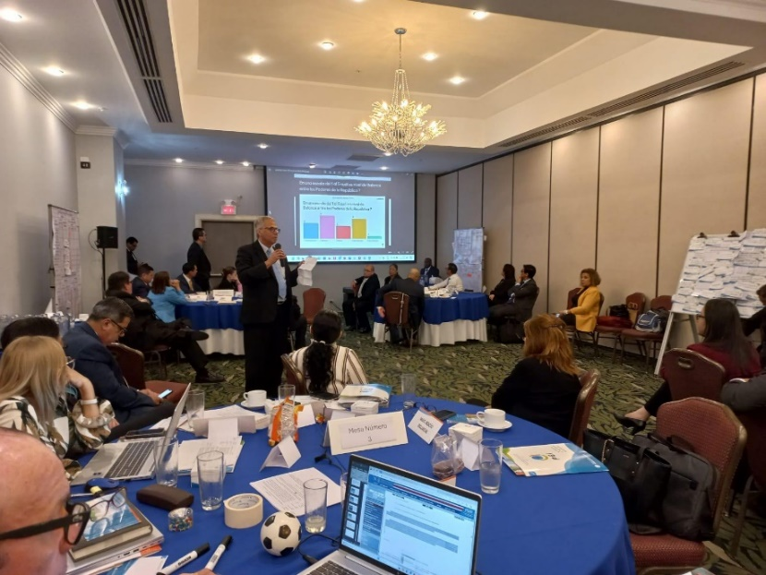

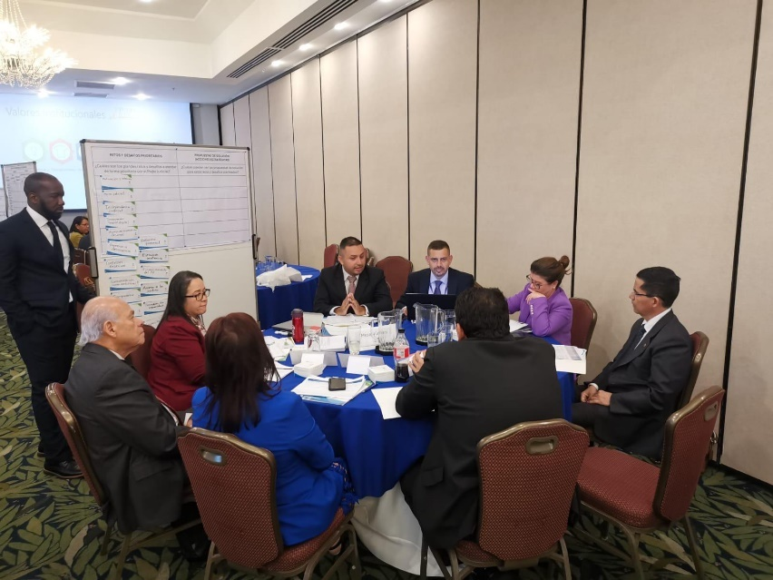 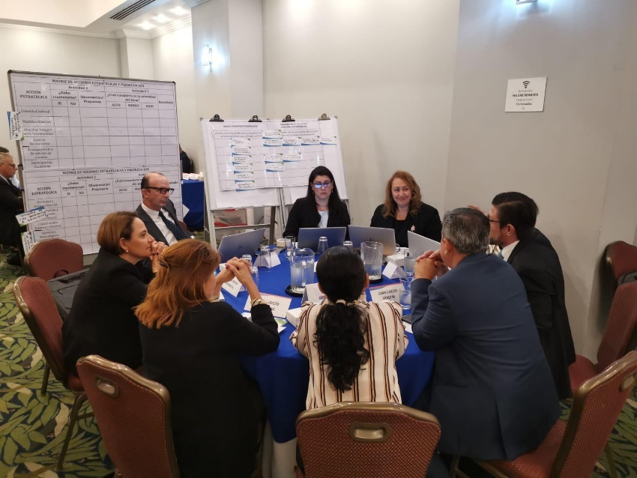

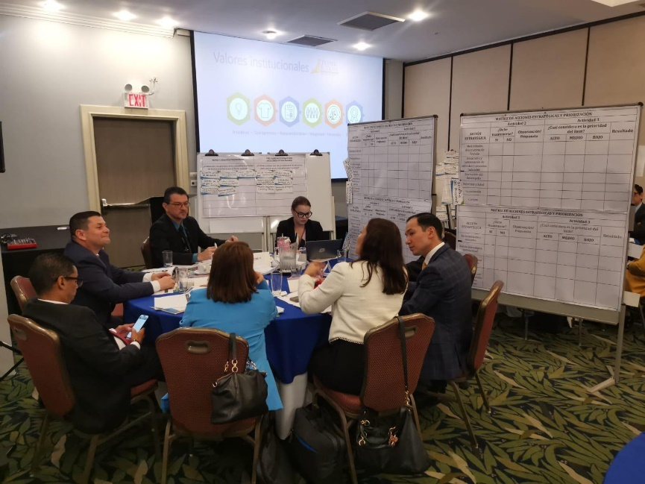 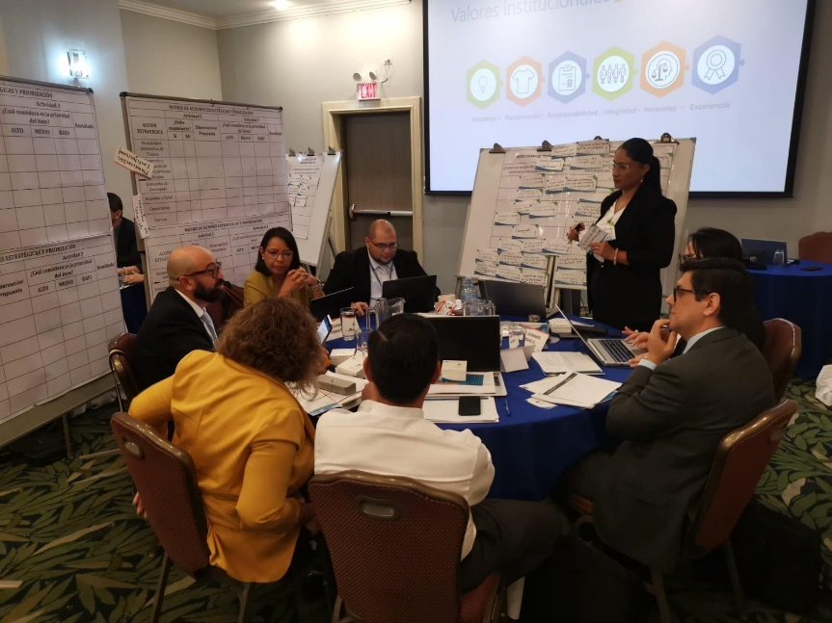

1. **Lista de asistencia de las personas que asistieron a cada una de las actividades para la construcción del Plan Estratégico Institucional del Poder Judicial del periodo 2025-2030.**

